Hlavní stránka LUCEMBURSKO

Hrad Vianden: lucemburský Karlštejn
(Angela, http://www.luxemburg.cz/index.php?ind=clanky&op=entry_view&iden=150)
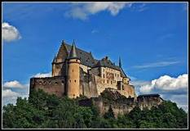
Dnes jsme absolvovali obligátní návštěvu jednoho z lucemburských klenotů: zámek Vianden. Jako z pohádky se objeví náhle po silniční zatáčce v malebné krajině severovýchodní části země poblíž německých hranic středověký hrad s pitoreskními věžemi. Měla jsem podobný pocit jako v okamžiku, když jsem poprvé spatřila Karlštejn: to nemůže být pravé. Disneyland & Co. si uzurpovaly podobné stavby tak, že nevěříme v jejich pravost, když se s nimi potkáme v reálu.
Hrad Vianden byl vybudován mezi jedenáctým a čtrnáctým stoletím na místech bývalé římské pevnosti a řadí se mezi nejkrásnější románsko-gotické hrady Evropy. Patřil vlivnému rodu z Viandenu, s vazbami na německý císařský dvůr, později se vystřídali majitelé větve Nassauské a Oranžské.
Vianden je snad rodiště českého krále Jana Lucemburského (lucembursky Jang de Blannen). V roce 1310 se stal hrabětem v Lucembursku a sňatkem s Eliškou Přemyslovnou se stal českým králem. Lucembursko se tak od roku 1310 stalo součástí českého státu. Jan Lucemburský je i dnes historicky populární postavou v Lucembursku a velmi vážen podobně jako jeho syn Karel IV. v České republice.
Už v minulosti byli poutníci na hradě vítáni. Dostali najíst, napít i nocleh a zato museli vyprávět, co ve světě viděli a slyšeli. Hrad ve skutečnosti nikdy nebyl zničen válkami, ale jen svými vlastními majiteli. Nejhorší to pro hrad bylo v letech 1820 až 1829. Tehdejší majitel hradu, nizozemský král Vilém I. Oranžský, potřeboval peníze na války s Anglií, a proto hrad Vianden prodal v dražbě. Koupil ho zdejší měšťan Wenceslas Koster, který vůbec neměl v úmyslu v hradu bydlet. Nejdřív prodal všechen nábytek, pak i dveře a okna. Strhl polovinu střechy z paláce a dřevo také prodal. Když už nebylo co zpeněžit, začal rozebírat i zdi a prodával stavební kámen.
Když o devět let později král Vilém raději koupil hrad zpět, byl už v troskách. Začal zarůstat plevelem a svoje udělaly i vítr a mráz. Ani další vlastník, lucemburská velkovévodská rodina, neměl na opravu Viandenu peníze. Vianden patřil velkoknížecí rodině až do roku 1977, kdy jej darovali státu. Od té doby prošel rozsáhlou vnější i vnitřní rekonstrukcí. Pro svou malebnost je často vyhledáván nejen turisty, ale i hollywoodskými filmaři. Přístupný je celoročně. Z hradu se naskýtá překrásný výhled na středověké městečko Vianden, které si v minulosti velmi oblíbil francouzský spisovatel Victor Hugo. Jeho návštěvy připomíná místní muzeum i kopie busty od Rodena na nábřeží řeky Our.
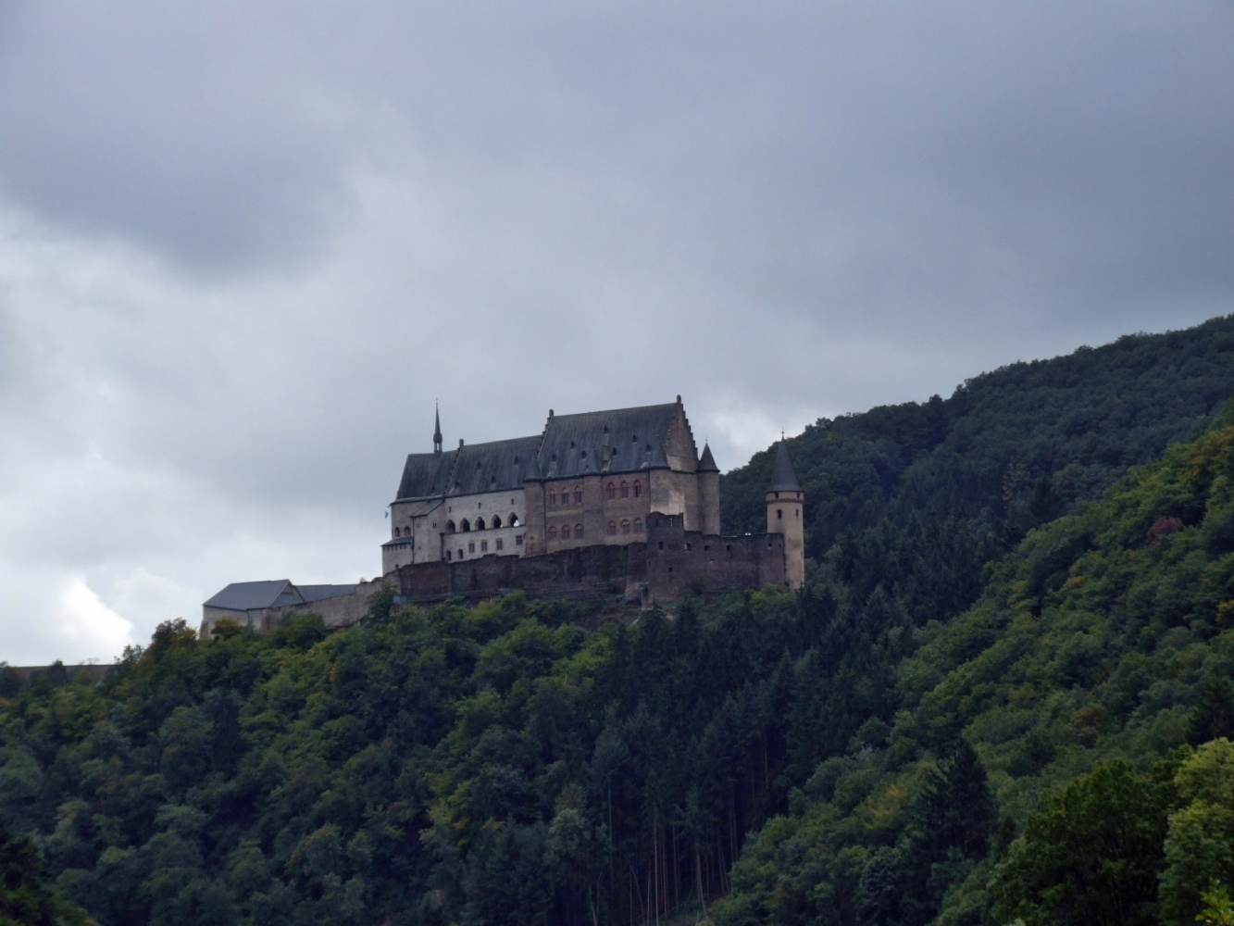Hrad Vianden
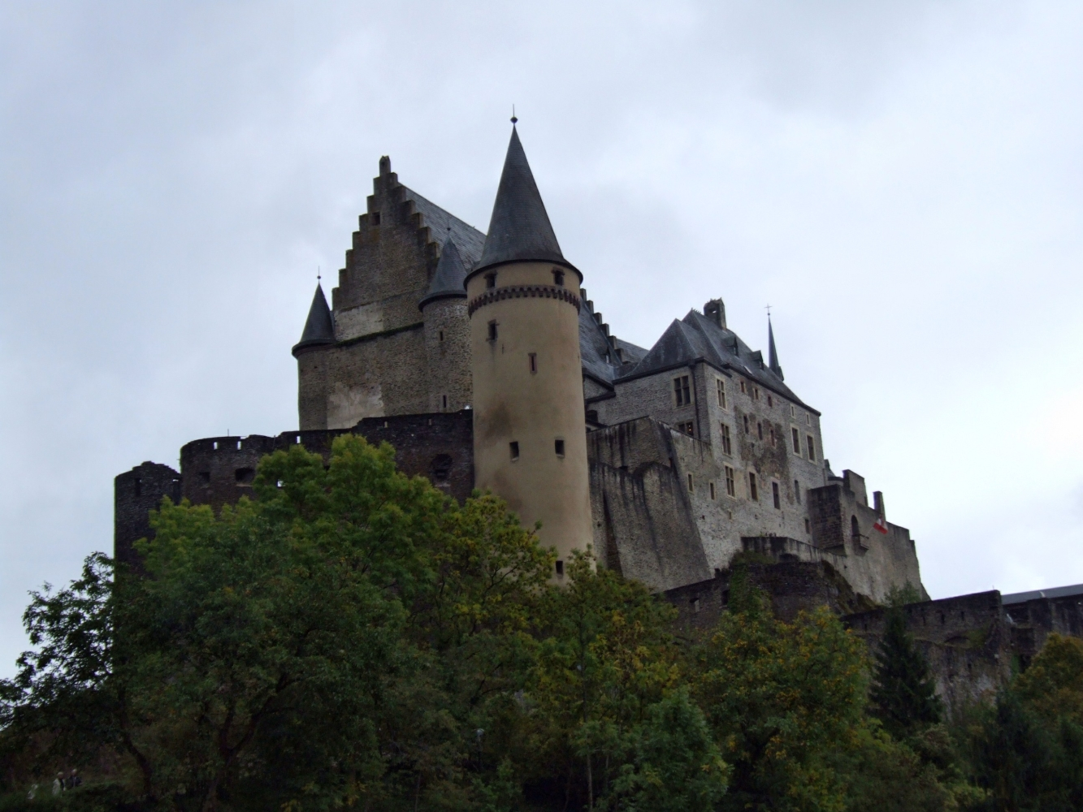Hrad Vianden
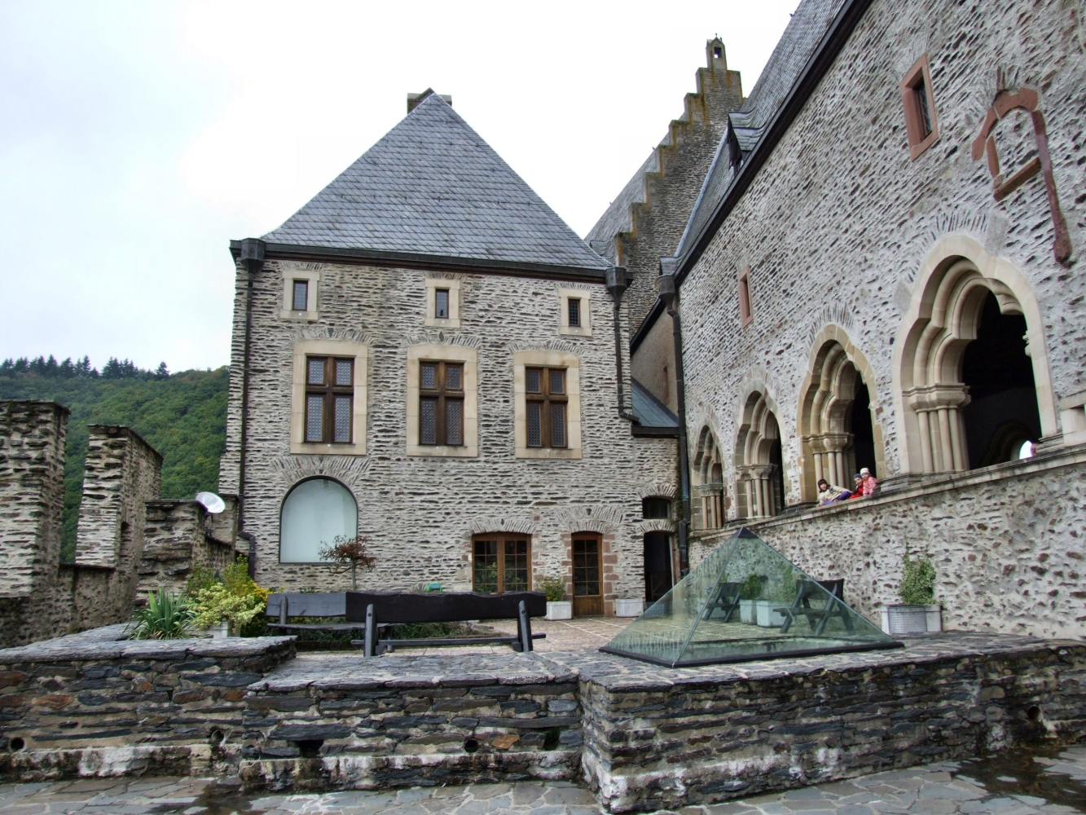Hrad Vianden
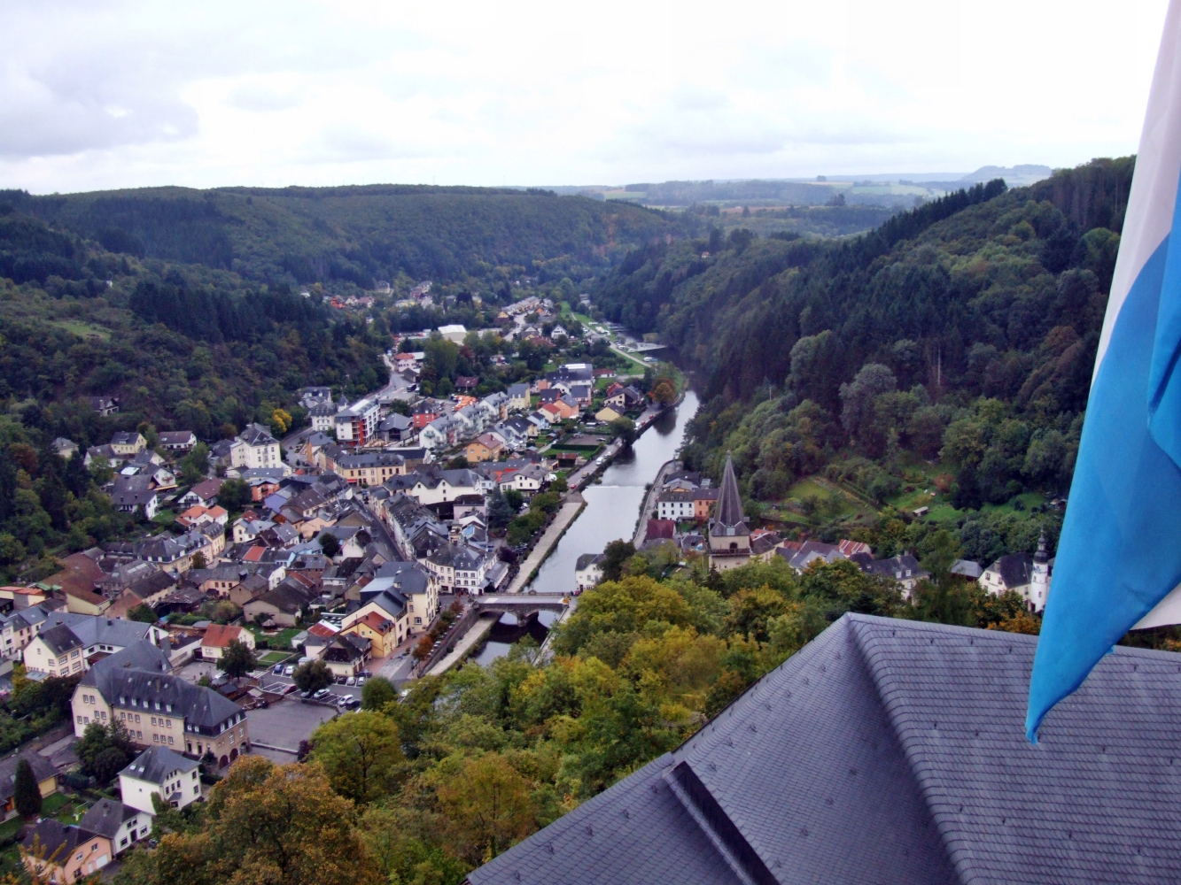Hrad Vianden
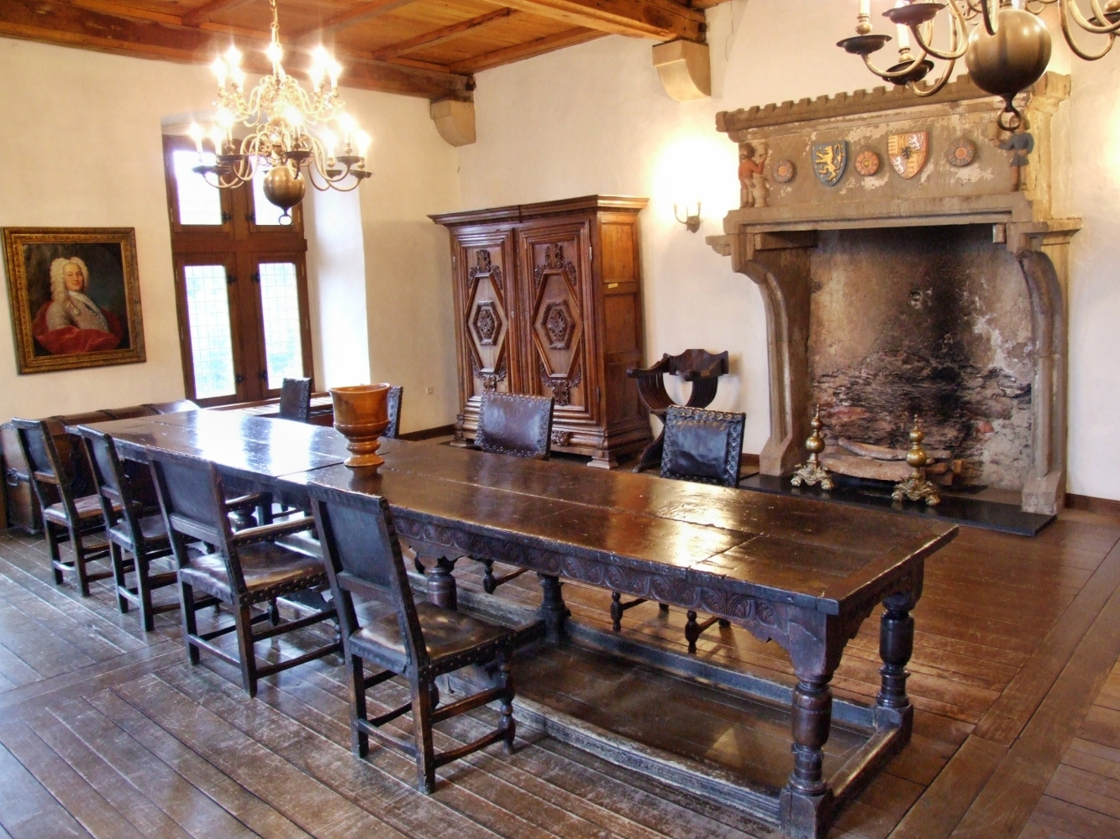Hrad Vianden
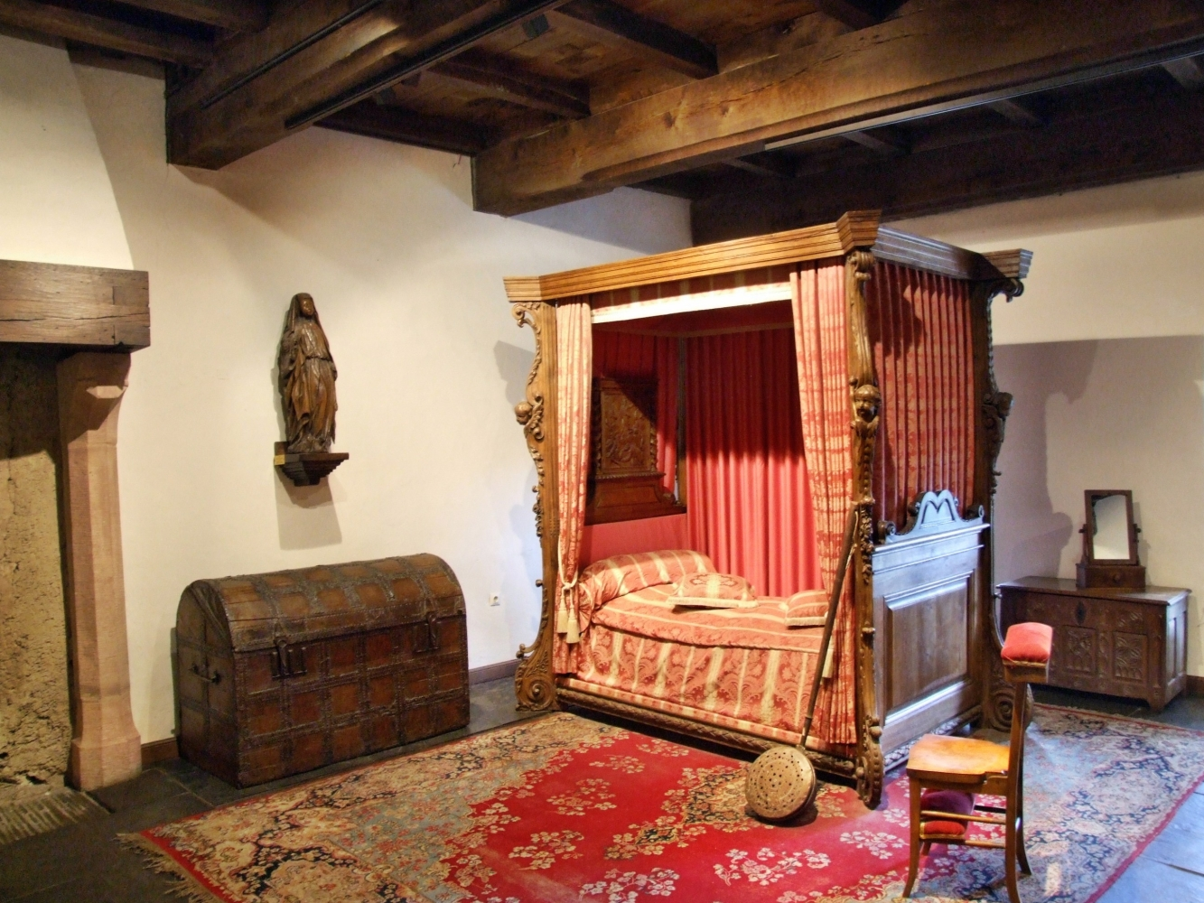Hrad Vianden
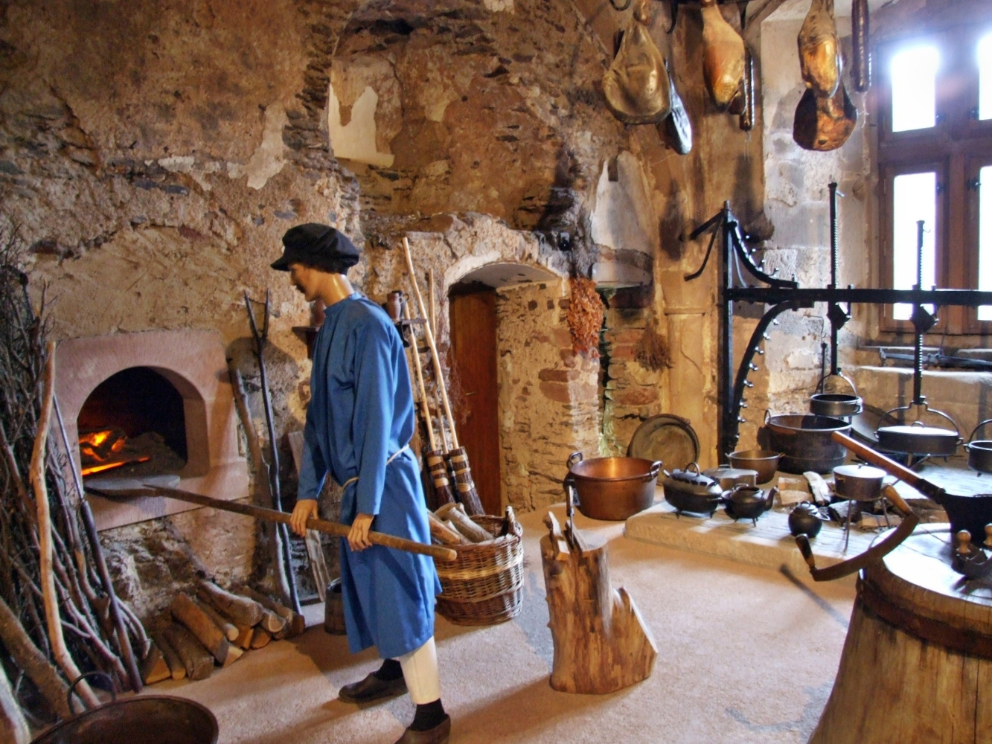Hrad Vianden
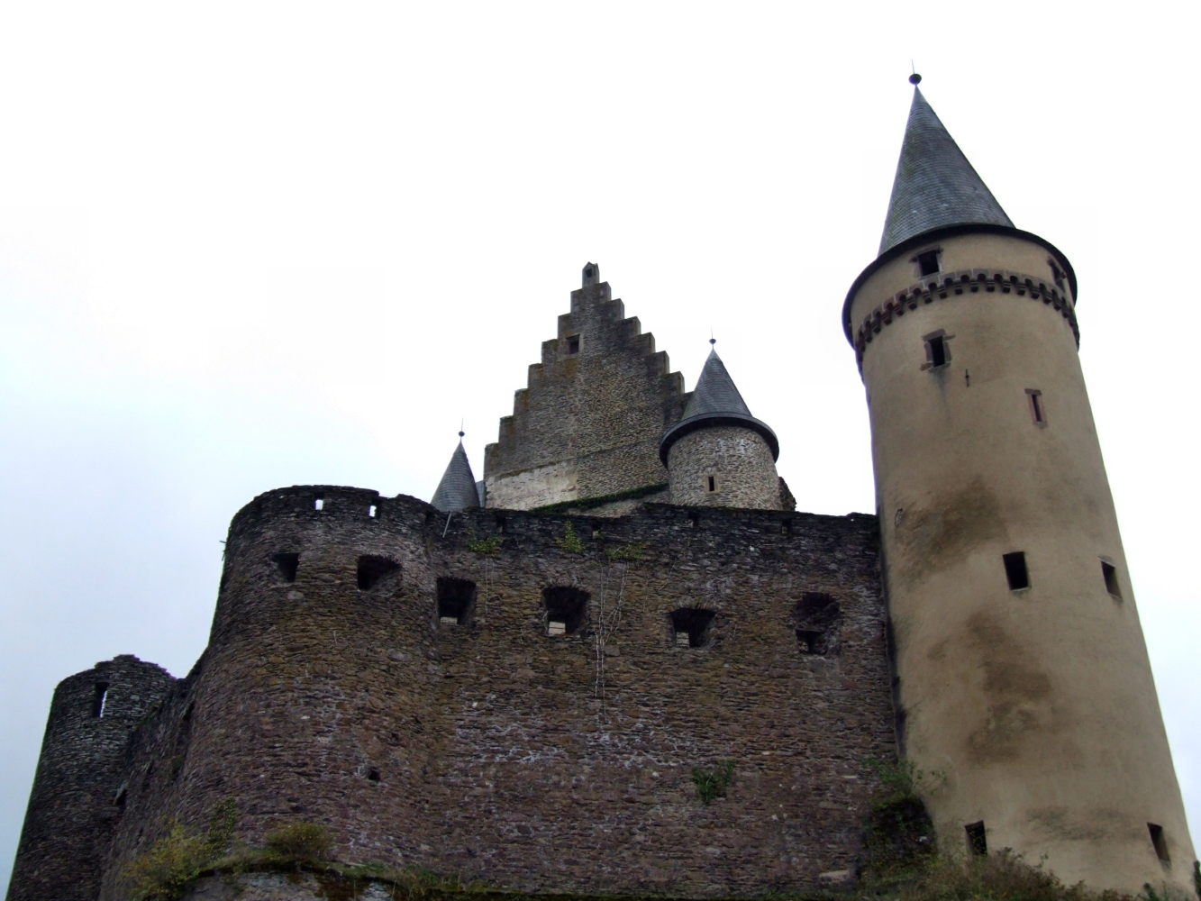Hrad Vianden
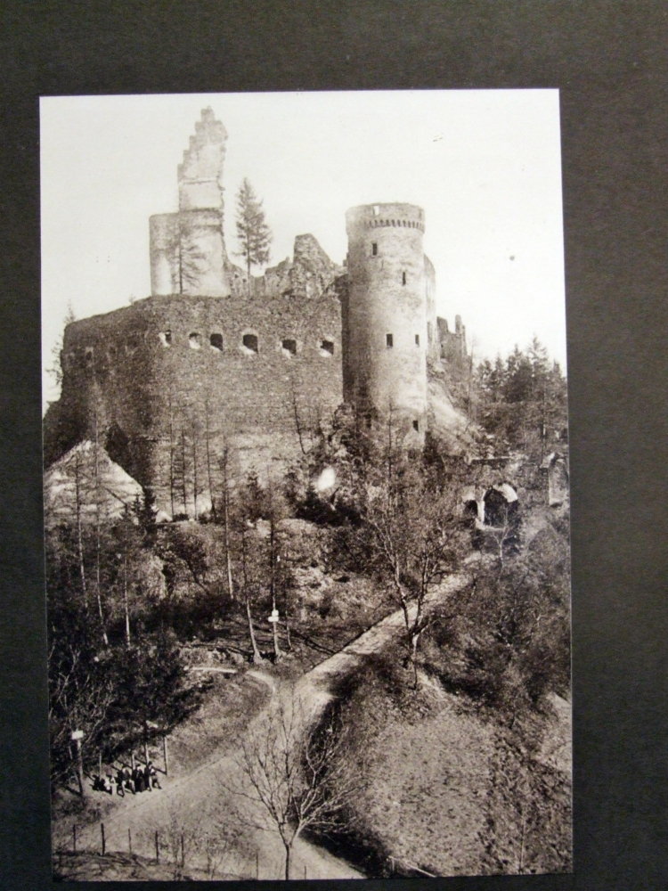Hrad Vianden - staré foto
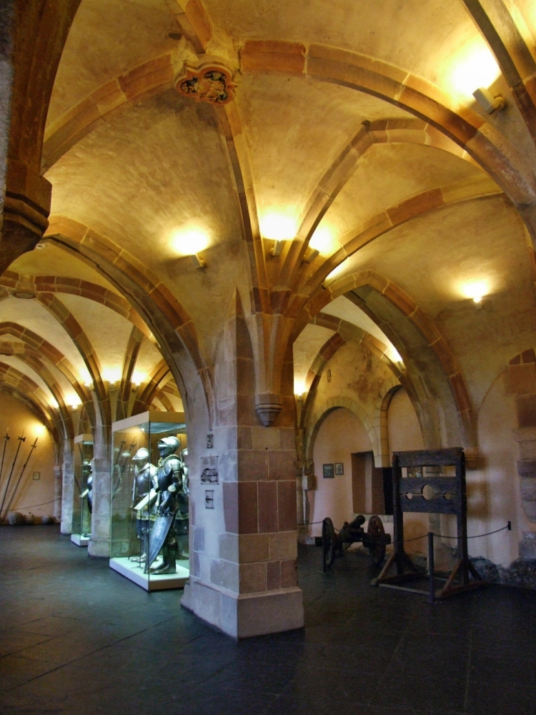Hrad Vianden
Mapy Google: ZDE Mapy Seznam: ZDE
Kulturní program – výstavy, koncerty, jazz etc. najdete na stránkách www.castle-vianden.lu
Otevřeno denně:
02.01 - 28.02 10.00 - 16.00 h
01.03 - 31.03 10.00 - 17.00 h
01.04 - 30.09 10.00 - 18.00 h
01.10 - 31.10 10.00 - 17.00 h
01.11 - 31.12 10.00 - 16.00 h
Vstup: 7 €, děti 6-12 let 2 € (r. 2018), studentské vstupné po předložení průkazu (v září 2010 to bylo za dospělé 6 €; v roce 2008 to bylo ještě 4,50 Euro)
Autem z Lucemburku cca. 45 minut.﻿

